المحاضرة التاسعة
الأصول النقدية
تذكير بأن المحاسبة2 هي التسويات وجميع حقوق المنشأة والتزاماتها وما تملكه يوم 30/12
ما معنى نقدية ؟
الأصول النقدية ببساطة هى الفلوس الموجودة لدى المنشأة سواء كانت في الصندوق أو في حساب البنك
أو
الاستثمارات المالية المقتناة بغرض الاتجار
الأصول النقدية ثلاثة أنواع :
- الصندوق
- البنك
- استثمارات يمكن تحويلها الى نقدية في فترة وجيزة
أولا : جرد حساب النقدية (الصندوق)
الصندوق عبارة عن النقدية الموجودة في خزينة المنشأة
يجب أن يكون رصيد حساب الصندوق في قائمة المركز المالي مساوي للموجود فعليا في الخزينة
يجب أن يكون الرصيد الفعلي الموجود في الصندوق مساوي للرصيد الدفتري في ميزان المراجعة قبل التسويات
يوجد ثلاث حالات للرصيد الفعلي بعد عملية الجرد ومقارنته بالرصيد الدفتري :
توضيح :
الرصيد الدفتري هو المبلغ المسجل في دفاتر المنشأة
الرصيد الفعلي هو المبلغ الموجود في الخزينة أو الصندوق
الحالة 1 : الرصيد الدفتري يساوي الرصيد الفعلي (لا يوجد عجز ولا زيادة ولا يحتاج تسوية)
الحالة 2 : الرصيد الدفتري أكبر من الرصيد الفعلي (يوجد عجز و يحتاج تسوية)
الحالة 3 : الرصيد الدفتري أصغر من الرصيد الفعلي (يوجد زيادة و يحتاج تسوية)
يعني ان المقياس هو الرصيد الفعلي في الصندوق
فاذا كان الصندوق أقل فهو عجز
واذا كان الصندوق أكثر فهو زيادة
مثال 1 : ظهر رصيد حـ/ الصندوق في ميزان المراجعة 30,000 ريال , والنقدية الفعلية بعد الجرد 30,000 ريال
الحالة 1 : الرصيد الدفتري يساوي الرصيد الفعلي (لا يوجد عجز ولا زيادة ولا يحتاج تسوية)
يظهر المبلغ في الطرف المدين من قائمة المركز المالي تحت بند الأصول المتداولة
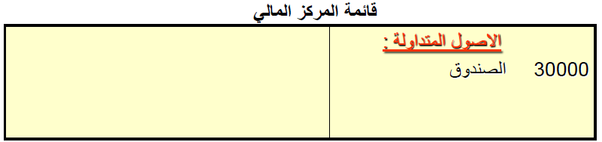

مثال 2 : ظهر رصيد حـ/ الصندوق في ميزان المراجعة 30,000 ريال , والنقدية الفعلية بعد الجرد 29,900 ريال
الحالة 2 : الرصيد الدفتري أكبر من الرصيد الفعلي (يوجد عجز و يحتاج تسوية)
التسوية تكون على قيدين : قيد تسوية لإثبات العجز , و قيد إقفال (بالفرق بين الرصيد الدفتري والرصيد الفعلي)
30,000 - 29,900 = 100 ريال
قيد التسوية لإثبات العجز في الدفاتر
100 من حـ/ العجز أو الزيادة في الصندوق
100 الى حـ/ الصندوق
ــــــــــــــــــــــــــــــــــــــــــــــــــــــ
قيد إقفال
100 من حـ/ ملخص الدخل
100 الى حـ/ العجز أو الزيادة في الصندوق
ــــــــــــــــــــــــــــــــــــــــــــــــــــــ
ويكون الفرق (100) مدين في حساب ملخص الدخل
والرصيد الفعلي (29,900) ضمن الأصول في قائمة المركز المالي
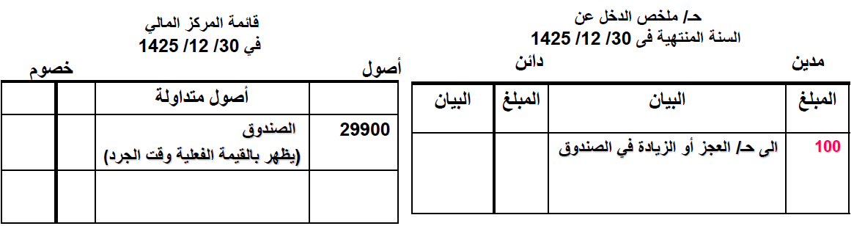
مثال 3 : ظهر رصيد حـ/ الصندوق في ميزان المراجعة 30,000 ريال , والنقدية الفعلية بعد الجرد 30,100 ريال
الحالة 3 : الرصيد الدفتري أصغر من الرصيد الفعلي (يوجد زيادة و يحتاج تسوية)
التسوية تكون على قيدين : قيد تسوية لإثبات الزيادة , و قيد إقفال (بالفرق بين الرصيد الدفتري والرصيد الفعلي)
30,100 - 30,000 = 100 ريال
قيد التسوية لإثبات الزيادة في الدفاتر
100 من حـ/ الصندوق
100 الى حـ/ العجز أو الزيادة في الصندوق
ــــــــــــــــــــــــــــــــــــــــــــــــــــــ
قيد إقفال
100 من حـ/ العجز أو الزيادة في الصندوق
100 الى حـ/ ملخص الدخل
ــــــــــــــــــــــــــــــــــــــــــــــــــــــ
ويكون الفرق (100) دائن في حساب ملخص الدخل
والرصيد الفعلي (30,100) ضمن الأصول في قائمة المركز المالي
